Муниципальное казенное дошкольное образовательное учреждение города Новосибирска
«Детский сад №17 общеразвивающего вида «Улыбка» с приоритетным осуществлением деятельности по физическому развитию детей»

Методическая разработка
Программно – целевой подход
в содержании театрально – игровой деятельности
дошкольников
( из опыта работы)

Составил:
Музыкальный руководитель
I квалификационной категории
Тютеева Лариса Ильинична
г. Новосибирск 2013год.

СОДЕРЖАНИЕ

- Актуальность выбранной темы

- Цели и задачи театрально – игровой деятельности дошкольников в ДОУ

- Программно – целевое проектирование процесса театрально – игровой деятельности дошкольников

- Организация театрально – игровой деятельности дошкольников в ДОУ

- Самоанализ – показатель культуры профессионального мышления педагога

Обоснование актуальности темы

Сегодня, модернизация Российского образования предполагает более качественное образование: широко и фундаментально решается проблема дошкольного образования и воспитания и усложняются задачи, стоящие перед педагогами дошкольных образовательных учреждений. Теперь мы акцентируемся на качествах личности ребенка:
В этой связи очень важной остается задача приобщения детей к театральной деятельности с самого раннего возраста.
Детское творчество – одна из актуальной проблем дошкольной педагогики и детской психологии. Её исследовали Л.С.Выготский, А.Н.Леонтьев, Л.И.Венгер, Н.А.Ветлугина, Б.М.Теплов, О.М.Дьяченко, А.И.Волков и многие др.
Творческая деятельность и развитие творческих способностей человека – это составная часть социально-экономических и духовных направлений современного общественного устройства. Слово «творчество» в общественном смысле означает искать, изображать нечто такое, что не встречалось в прошлом опыте, индивидуальном и общественном.
Театральная деятельность – это самый распространённый вид детского творчества. Она близка и понятна ребенку, глубоко лежит в его природе и находит свое отражение стихийно, потому что связана с игрой. Кроме того, занятия театральной деятельностью требуют от ребенка решительности, систематичности в работе, трудолюбия, что способствует формированию волевых черт характера. У ребенка развивается умение комбинировать образы, интуиция, смекалка и изобретательность, способность к импровизации.
Творческая деятельность – это деятельность, рождающая нечто новое свободное искусство по созданию нового продукта, несущего в себе отражение личного «я». Творчество – это не только создание нового в материальной и духовной культуре, но и совершенствование человеком самого себя, прежде всего в духовной сфере.
Занятия театральной деятельностью помогают развить интересы и способности ребенка; способствуют общему развитию; проявлению любознательности, стремления к познанию нового, усвоению новой информации и новых способов действия, развитию ассоциативного мышления; настойчивости, целеустремленности, проявлению общего интеллекта, эмоций.
Занятия театральной деятельностью и частые выступления на сцене перед зрителями способствуют реализации творческих сил и духовных потребностей ребенка, раскрепощению и повышению самооценки, помогают продемонстрировать товарищам свою позицию, свои умения, знания, фантазии.
Дети становятся более раскрепощенными, общительными; они учатся четко формулировать свои мысли и излагать их публично, тоньше чувствовать и познавать окружающий мир.
Поэтому, прежде всего работа направлена на нравственно - эстетическое воспитание ребенка и его всестороннее развитие, как личности.
Цель воспитания средствами театрализованной деятельности:
формирование думающего и чувствующего, любящего и активного человека, готового к творческой деятельности в любой области.

ЗАДАЧИ:
- образовательные – формировать интерес дошкольников к театрализованной игре. Развивать желание выступать в коллективе сверстников. Создавать условия для развития творческой активности детей, а также поэтапного освоения детьми различных видов творчества в соответствии с возрастом.
- Воспитательные - способствовать тому, чтобы знания ребенка о жизни, его желания и интересы естественно вплетались в содержание театрализованной деятельности. Обеспечить условия для взаимосвязи театрализованной и других видов деятельности в педагогическом процессе. Приобщать детей к театральной культуре.
- развивающие – совершенствовать артистические навыки детей в плане переживания и воплощения образа, а также их исполнительские умения. Обучить детей приемам манипуляции в кукольных театрах различных видов.
- Проблемы качества
театрально – игровой деятельности дошкольников
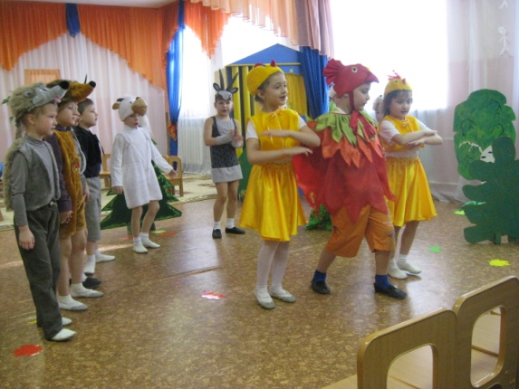

- - отбор театрально – игрового материала

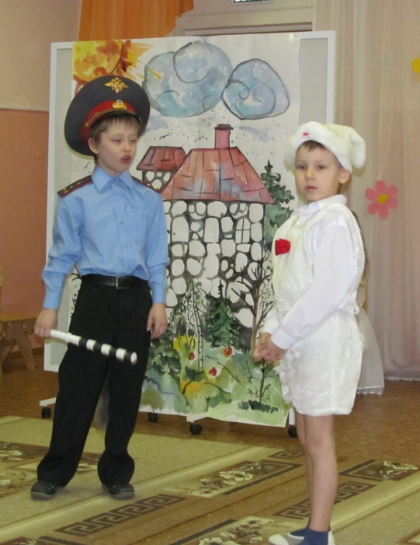
- - сотрудничество детей друг с другом и с взрослыми

- - отношение к детскому творчеству

Программно – целевое проектирование процесса театрально - игровой деятельности дошкольников

- Исследование запросов социальных заказчиков:
- Родителей
- Органов управления
- Школы и общества

- Способы исследования:
- Анкетирование
- Изучение современных направлений, программ, методик, технологий в области театрализации.

- Определение приоритетных целей театрально – игровой деятельности дошкольников:

- Воспитание гармоничной личности
- Воспитание творческого начала
- Воспитание видения и ощущения окружающего мира через образы, краски, звуки

- Способы реализации целей театрально – игровой деятельности дошкольников:

- Диагностика развития по театрализованной деятельности
- Внедрение современных программ и методик по театрализации

- Прогнозирование качества театрально-игровой деятельности:

- Создание условий, соответствующих государственным стандартам
- Определение главного критерия качества и уровня театрально-игровой деятельности

- Способы определения качества театрально-игровой деятельности:

- Постоянное пополнение и расширение материальной базы ДОУ
- Анализ отношения к театрализации взрослых и детей

Программно – целевое проектирование
процесса театрально-игровой деятельности дошкольников

Исследование запросов социальных заказчиков:  - Родителей  - Органов управления  - Школы и общества | Способы исследования:  - Анкетирование  - Изучение современных направлений, программ, методик, технологий в области театрализации.
Определение приоритетных целей театрально – игровой деятельности:  - Воспитание гармоничной личности  - Воспитание творческого начала  - Воспитание видения и ощущения окружающего мира через образы, краски, звуки | Способы реализации целей театрально – игровой деятельности дошкольников:  - -Диагностика развития по театрализованной деятельности  - Внедрение современных программ и методик по театрализации
Прогнозирование качества театрально-игровой деятельности:  - Создание условий, соответствующих государственным стандартам  - Определение главного критерия качества и уровня театрально-игровой деятельности | Способы определения качества театрально-игровой деятельности:  - Постоянное пополнение и расширение материальной базы ДОУ  - Анализ отношения к театрализации взрослых и детей

Организация
театрально – игровой деятельности в ДОУ

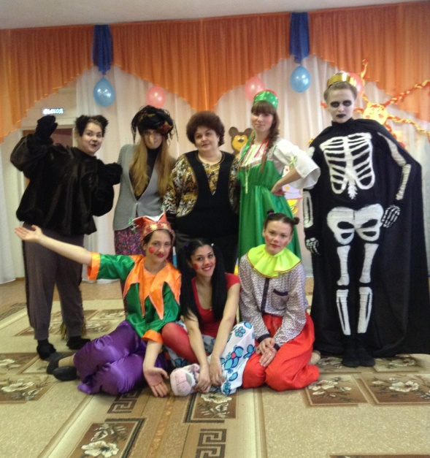
- Формы организации театрально-игровой деятельности дошкольников
- Организованное обучение
- Театрализация в повседневной жизни детского сада:

- Театрализация в быту детского сада
- В совместной деятельности
- В самостоятельной театрально-игровой деятельности
- Тематические театрализованные вечера
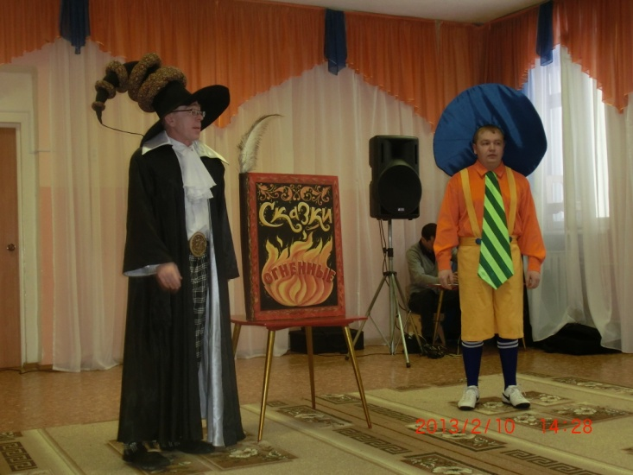
- Театральные постановки и спектакли
- Праздники и развлечения

- Театрально-игровое воспитание в семье:
- Домашние театрализованные представления
- Посещение ТЮЗа
- Участие в постановках и спектаклях ДОУ
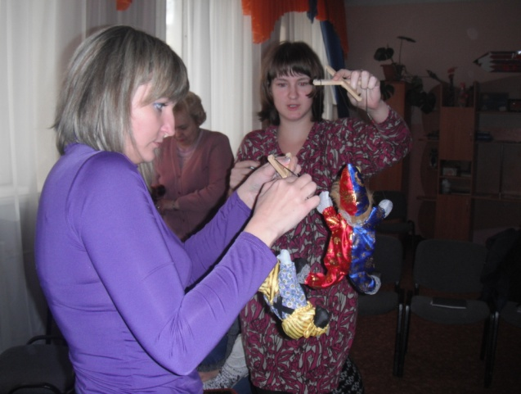
- Формы организации работы по театрально-игровой деятельности с воспитателями

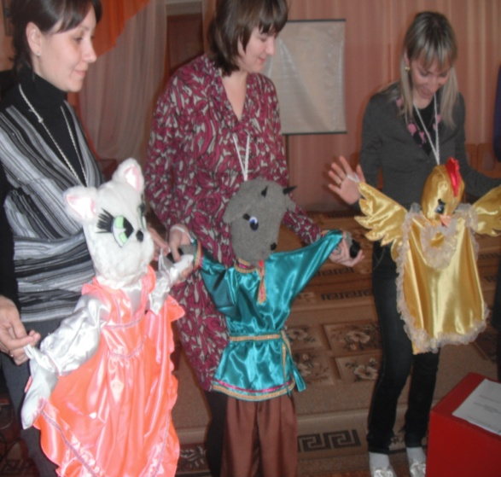
- Консультации

- Семинары – практикумы

- Интегрированные занятия

- Подготовка конкурсных программ, спектаклей, концертов,
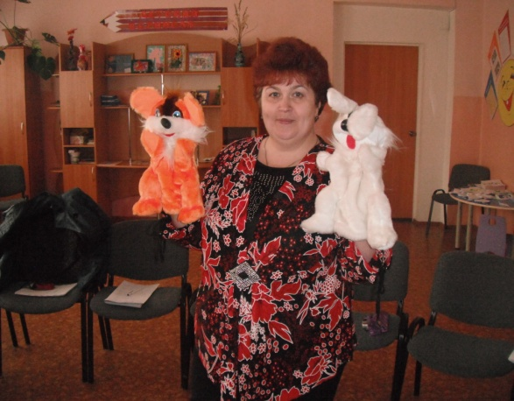
бесед для детей.

- Формы организации работы по театрализации с родителями

- Консультации, беседы

- Открытые показы работ с детьми, творческие отчеты

- Совместное участие в праздниках и развлечениях

Организация театрально-игровой деятельности в ДОУ
Формы организации театрально-игровой деятельности дошкольников | 1. Организованное обучение  2. Театрализация в повседневной жизни детского сада:  - театрализация в быту детского сада  - в совместной деятельности  - в самостоятельной театрально-игровой деятельности  - тематические театрализованные вечера  - театральные постановки и спектакли  - Праздники и развлечения  3. Театрально-игровое воспитание в семье:  - домашние театрализованные представления  - посещение ТЮЗа, театральных гостиных  - участие в постановках и спектаклях ДОУ
Формы организации работы по театрализации с воспитателями | - Консультации  - Семинары – практикумы  - Интегрированные занятия  - Подготовка конкурсных программ, спектаклей, концертов, бесед для детей.
Формы организации работы по театрализации с родителями | - Консультации, беседы  - Открытые показы работ с детьми, творческие отчеты  - Совместное участие в праздниках и развлечениях

Самоанализ –
показатель культуры профессионального мышления педагога

Основные направления самоанализа:
- Работа с детьми:
(количество групп, контингент детей, организация театрально - игровой деятельности в саду в соответствии с запросами семьи и общества, формы и методы привлечения к театрально-игровой деятельности различных специалистов ДОУ и города)
- Взаимодействие с педагогами:

- Взаимодействие с родителями:
(методы и формы работы с семьей)

Список литературы

- Губанова Н.Ф. Игровая деятельность в детском саду. М.: Мозаика-Синтез, 2006. – 128 с.
- Играют взрослые и дети: из опыта работы дошкольных образовательных учреждений России / Сост. Т.Н.Доронова. – М.: Линка-Пресс, 2006. – 208 с.
- Петрова Т.И., Сергеева Е.Л., Петрова Е.С. Театрализованные игры в детском саду. – М.: Школьная пресса, 2004. – 128 с.
- Руководство играми детей в дошкольных учреждениях / Под ред. М.А.Васильевой. – М.: Просвещение, 1986. – 112 с.
- Сигуткина Р. Рекомендации к организации театрализованных игр // Дошкольное воспитание. – 1988. – № 8. – С. 55 – 58.
- Художественное творчество и ребенок / Под ред. Н.А.Ветлугиной. М.: Педагогика, 1972. – 288 с.
- Художественное творчество в детском саду / Под ред. Н.А.Ветлугиной. – М.: Просвещение, 1974. – 176 с.
- Штанько И. Театрализованные игры дошкольников // Детский сад от А до Я. – 2003. – № 6. – С. 71 – 75.
- Эстетическое воспитание в детском саду / Под ред. Н.А.Ветлугиной. – М.: просвещение, 1978. – 207 с.

